RELATÓRIO OUVIDORIA DA ADMINISTRAÇÃO REGIONAL DE SAMAMBAIA (4º TRIMESTRE 2019)



**Período de 01/10/2019 à 31/12/2019**

Governador: **Ibaneis Rocha**

Administrador Regional: **Gustavo Aires**

Controlador-Geral: **Paulo Wanderson**

0uvidor Regional: **Paulo Nery**

Os gráficos abaixo mostram como foi o andamento das manifestações decorrente ao período do 4° trimestre pelo sistema de ouvidoria da Administração Regional de samambaia.

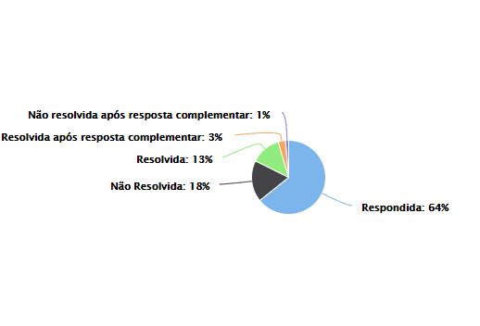

Nesse quarto trimestre foram registradas 221 manifestações, conforme

informa o gráfico abaixo;

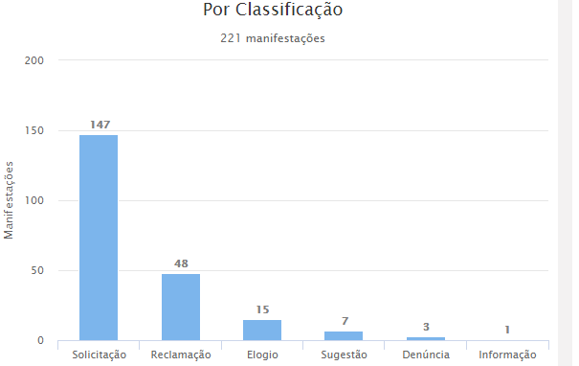

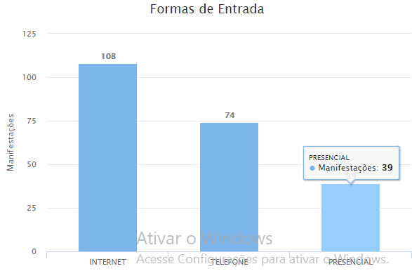

A Ouvidoria dessa Administração Regional, busca agilidade nas respostas ao cidadão.

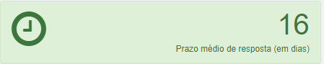

Ranking de assuntos mais recorrentes e demandados do órgão;

* Tapa buraco
* Coleta de entulho
* Recuperação de calçadas
* Fiscalização em entulho
* Recolhimento de galhos

Índice de **Resolutividade** no trimestre conforme site da OUV-DF.

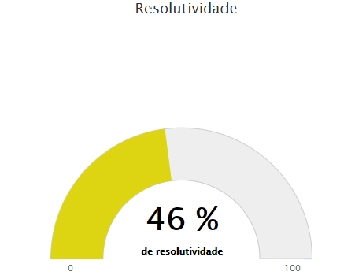

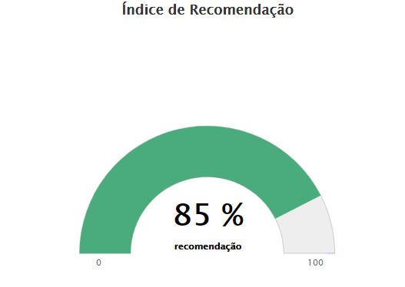

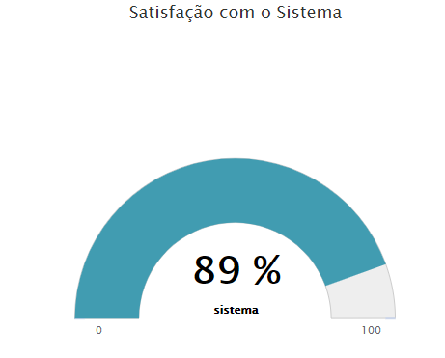



Nesse trimestre foram solicitados 08 pedidos de informações e todas foram devidamente respondidas ao Cidadão.

**OBS;** A Administração Regional de Samambaia, está sempre à disposição da comunidade buscando melhorias e soluções para nossa Cidade, nosso Administrador Gustavo Aires junto com sua equipe, estão fazendo diversas parcerias com os órgãos do GDF para resolver as demandas de Ouvidoria dessa Administração Regional.

A Administração de Samambaia está dando prioridade para as demandas de Ouvidoria. Conforme gráfico do relatório Trimestral, o índice de tapa buraco aumentou muito, com isso a Administração está buscando apoio de outros órgãos para aumentar a Resolutividade da Cidade, um exemplo é o orgão DER/DF que está apoiando nesses manifestos de tapa buraco.

A coleta de entulho que teve aumento de 100% está sendo resolvido de forma bastante eficaz, hoje o cidadão faz a solicitação e no mais tardar até 5 dias sua demanda está resolvida aumentando a Resolutividade da nossa RA.

Sobre as demandas de calçadas, o núcleo de obras desta administração fez um levantamento de todo calçamento da cidade e está aguardando recursos do GDF para começar essas obras, que por sinal essa verba está prevista para esse semestre.

Por fim, essa Ouvidoria com apoio da atual Gestão, está diariamente empenhada em buscar soluções para aumentar o índice de resolutividade que vem crescendo de uma forma significativa, estamos atendendo demandas antigas com o intuito de mudar a resposta do cidadão, pois muitas demandas já foram resolvidas aguardando uma resposta positiva do Cidadã(o).

Estamos sempre à disposição. Atenciosamente Ouvidoria da Administração Regional de Samambaia.

